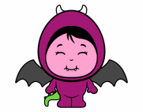La vampir i el ratpenat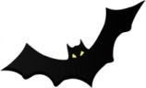
Una vegada hi havia uns nens que estaven en l'escola de dansa i també
hi havia un vampir però ningú ho sabia. Però només el seu company ratpenat
sabia que ella era un vampir . Portava en el seu esmorzar sang i un dia
se li va caure sang per tot el terra i després va treure els seus ullals i tots
els seus companys ho van veure i es van espantar . Ara no té amics però
una nena va sentir com ella se sentia perquè ella també un dia va fer
i no havia tingut més amics i van parlar i ara són les millors amigues i
els nens han vist a la noia parlant amb el vampir i han vist que era bona
i va tornar a tenir amics i el rampant també.
Fi...

